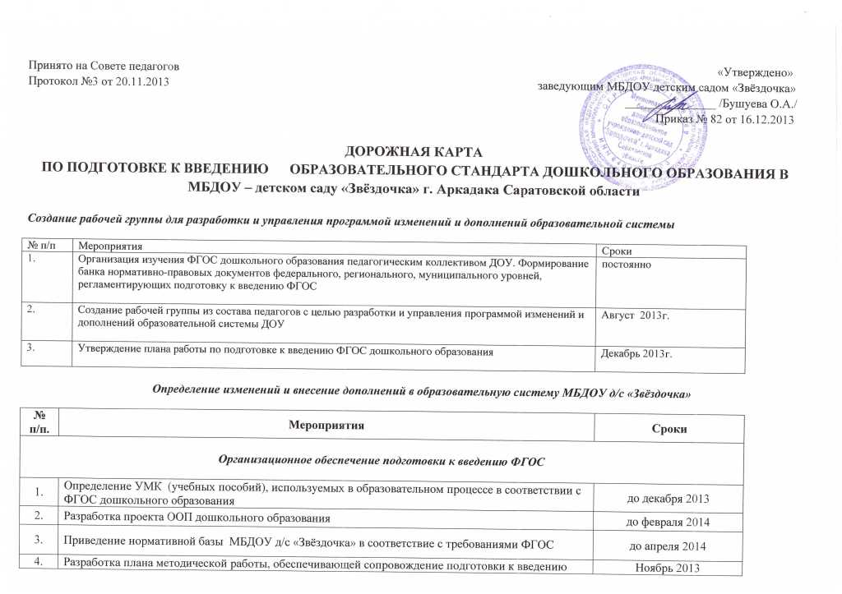Принято на Совете педагогов «Утверждено»
Протокол №3 от 20.11.2013 заведующим МБДОУ детским садом «Звёздочка»
_______________ /Бушуева О.А./
Приказ № 82 от 16.12.2013

ДОРОЖНАЯ КАРТА
ПО ПОДГОТОВКЕ К ВВЕДЕНИЮ ОБРАЗОВАТЕЛЬНОГО СТАНДАРТА ДОШКОЛЬНОГО ОБРАЗОВАНИЯ В МБДОУ – детском саду «Звёздочка» г. Аркадака Саратовской области

Создание рабочей группы для разработки и управления программой изменений и дополнений образовательной системы

№ п/п | Мероприятия | Сроки
1. | Организация изучения ФГОС дошкольного образования педагогическим коллективом ДОУ. Формирование банка нормативно-правовых документов федерального, регионального, муниципального уровней, регламентирующих подготовку к введению ФГОС | постоянно
2. | Создание рабочей группы из состава педагогов с целью разработки и управления программой изменений и дополнений образовательной системы ДОУ | Август 2013г.
3. | Утверждение плана работы по подготовке к введению ФГОС дошкольного образования | Декабрь 2013г.

Определение изменений и внесение дополнений в образовательную систему МБДОУ д/с «Звёздочка»

№ п/п. | Мероприятия | Сроки
Организационное обеспечение подготовки к введению ФГОС

1. | Определение УМК (учебных пособий), используемых в образовательном процессе в соответствии с ФГОС дошкольного образования | до декабря 2013
2. | Разработка проекта ООП дошкольного образования | до февраля 2014
3. | Приведение нормативной базы МБДОУ д/с «Звёздочка» в соответствие с требованиями ФГОС | до апреля 2014
4. | Разработка плана методической работы, обеспечивающей сопровождение подготовки к введению ФГОС дошкольного образования | Ноябрь 2013
5. | Определение оптимальной модели организации воспитательно-образовательного процесса, обеспечивающей реализацию различных видов детской деятельности | Декабрь 2013
6. | Определение результатов освоения ООП дошкольниками в соответствие с ФГОС | В течение уч.года
Финансово-экономическое обеспечение подготовки к введению ФГОС

1. | Расчёт потребностей в расходах образовательного учреждения в условиях реализации ФГОСДО | до мая 2014г
2. | Организация работ по выполнению методических рекомендаций по внесению изменений в локальные акты, регламентирующих установление заработной платы. | по выходу рекомендаций
3. | Приведение в соответствие с требованиями ФГОС основного общего образования и новыми квалификационными характеристиками должностных инструкций работников ДОУ | Декабрь 2013
Информационное обеспечение введения ФГОС

1. | Размещение информации о ходе подготовки к введению ФГОС на сайте дошкольного учреждения | постоянно
2. | Внесение информации о ходе подготовки к введению в ФГОС в Публичный доклад заведующего | Май 2014
Кадровое обеспечение подготовки к введению ФГОС

1. | Осуществление повышения квалификации всех воспитателей и специалистов ДОУ | поэтапно
2. | Методичное обеспечение библиотечного фонда как информационного центра по подготовке к введению ФГОС | постоянно
Материально – техническое обеспечение подготовки к введению ФГОС

1. | Обогащение предметно-развивающей среды в соответствие с требованиями стандартизации дошкольного образования | До августа 2014
2. | Укрепление материально-технической базы ДОУ | постоянно

